
UT2: Instalación y configuración deOdoo
Sistemas de Gestión Empresarial

17 de octubre de 2025
RODRIGO BERNAL gÓMEZ
José Antonio Benítez Chacón

Contenido
Global Pyme S.L. 2
Aclaración importante 2
Pasos seguidos para conseguirlo 2
Capturas 2
Todo esfuerzo tiene recompensa 11
FastShop 13

Global Pyme S.L.

Aclaración importante
He de aclarar que lo he hecho primero porque ya me ha ocurrido anteriormente de ir documentando las cosas a la vez que lo hago y al final no me centro en hacerlo y cometo muchos errores y hago capturas innecesarias con lo que esta vez he decidido, primero hacerlo y una vez hecho hacer las capturas necesarias para saber cómo lo he hecho.

Pasos seguidos para conseguirlo
En esta actividad se nos pedía ciertos puntos para sacar adelante un primer entorno de Odoo. La cual hemos considerado llamar “GlobalPyme S.L.”. Yo voy a colocar las capturas que más importantes considere, pero algunos de los puntos más importantes que se han solicitado en este primer ejercicio son:
- Crear una instancia de Odoo independiente usando Docker
- Añadir una serie de módulos necesarios para poder ejecutar el ejercicio
- Creación de diferentes tipos de usuarios con sus respectivos permisos
- Crear una compañía con sus contactos necesarios
- Crear una oportunidad y programar una actividad
- Crear una factura enviarla y descargarla

Capturas
Primero lo que hecho ha sido crear la carpeta para almacenar los diferentes contenedores y los propios entornos para ello he tenido que ejecutar el CMD como administrador darle los permisos pertinentes e introducir los siguientes comandos que son súper simples
mkdir odoo-proyectos <! —para crear la carpeta llamada odoo-proyectos
cd odoo-proyectos <! — este lo ejecutamos para acceder a la carpeta
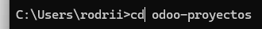
mkdir globalpyme <! — y este para crear la carpeta de GlobalPyme
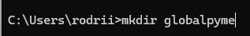
Ahora una vez ejecutados los anteriores comandos abriremos cualquier IDE que tenga la posibilidad de modificar y crear documentos de texto en mi caso he usado el propio bloc de notas, pero se pueden usar otros como Visual Code u otros. En este copiaremos este enorme texto de código y lo guardaremos dentro de la carpeta creada antes “globalpyme”, súper importante este documento lo tenemos que guardar con la extensión yml y con el nombre de compose o docker-compose, finalmente tendría que quedar tal que así “docker-compose.yml”
Código:
version: '3.1'
services:
db-globalpyme:
image: postgres:15
environment:
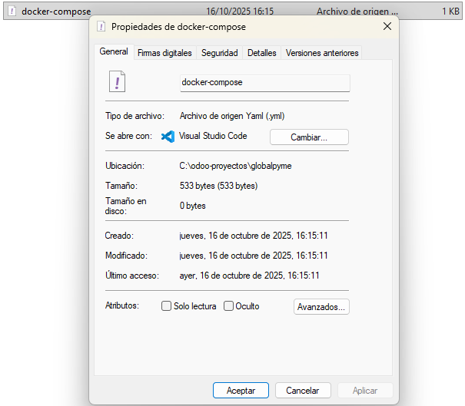
- POSTGRES_DB=postgres
- POSTGRES_USER=odoo
- POSTGRES_PASSWORD=odoo
volumes:
- ./db-data:/var/lib/postgresql/data
restart: always
odoo-globalpyme:
image: odoo:17.0
depends_on:
- db-globalpyme
ports:
- "8070:8069"
environment:
- HOST=db-globalpyme
- USER=odoo
- PASSWORD=odoo
volumes:
- ./odoo-data:/var/lib/odoo
restart: always

Una vez creado dicho archivo tenemos que ejecutar el comando en el CMD: cd globalpyme
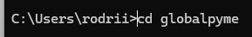
Y ejecutar este otro comando para así poder iniciar el entorno: docker-compose up -d
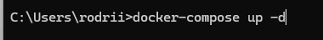
Y ahora si accedemos a nuestra aplicación de Docker Desktop podremos ver que se nos ha creado nuevos elementos
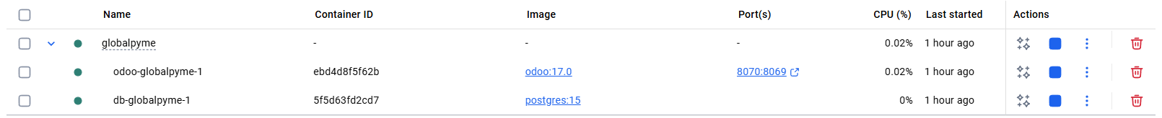
Ahora ya que los tenemos arrancados podremos acceder a lo que es el entorno gráfico a través de la url que hemos configurado en el archivo que hemos creado antes (docker-compose.yml)
-- Accedemos
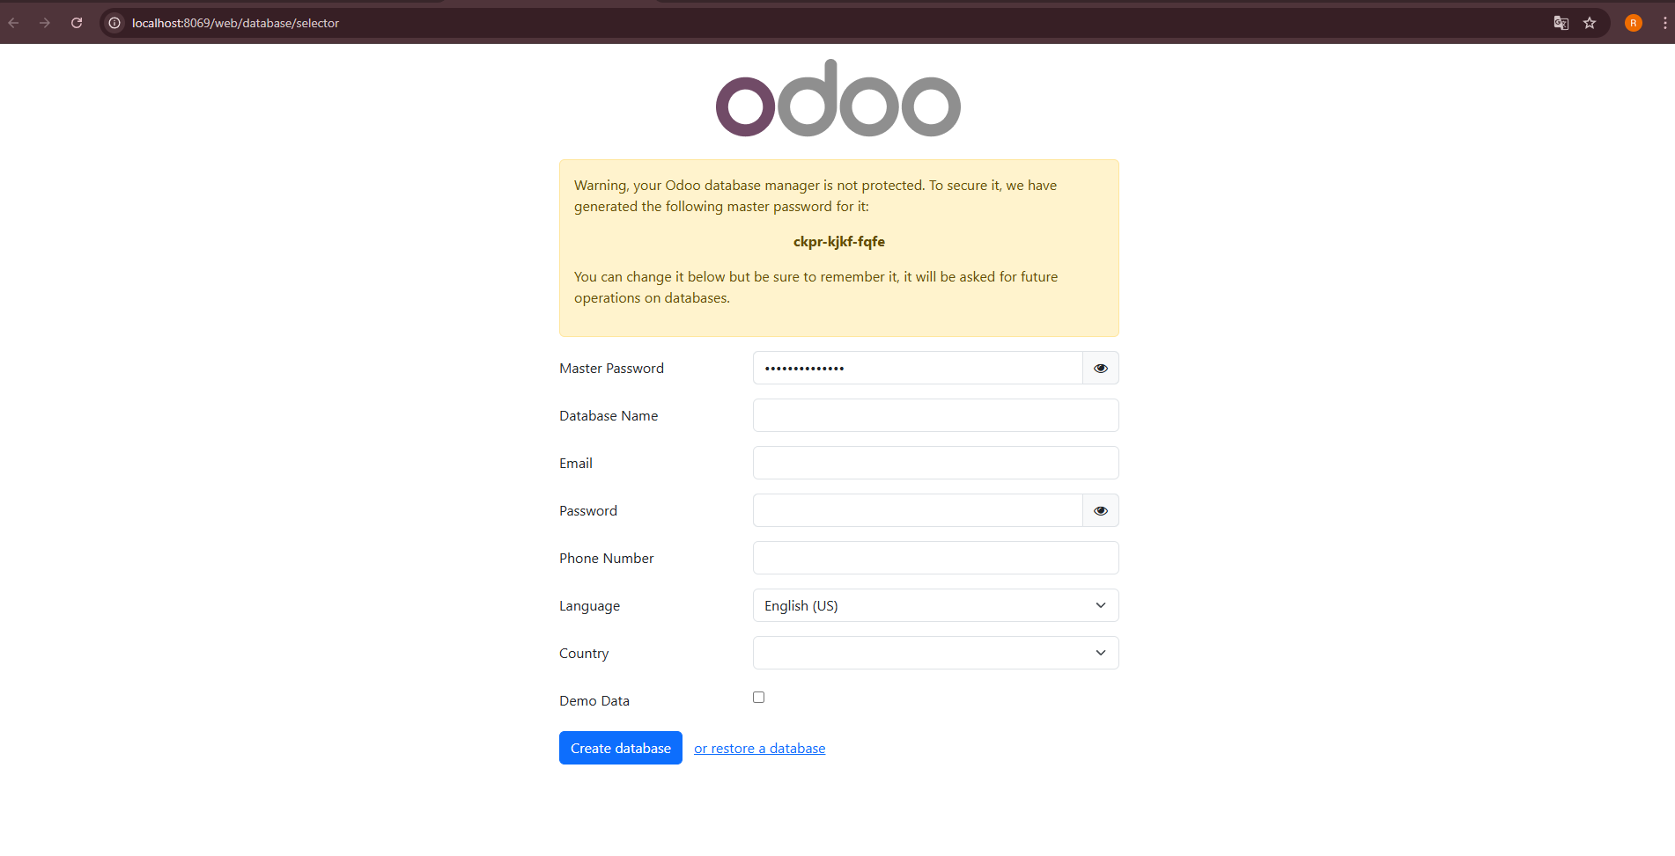
Y nos saldrá esta interfaz de primera en este momento deberemos de rellenar todos los campos obligatorios que se nos pide a la hora de crear la base de datos, en mi caso yo las he personalizado a la actividad con lo que todos los datos o la mayoría son relacionados con GlobalPyme. Una vez que tenemos todos los campos rellenados clicaremos en el botón que dice “Create database”. Y nos aparecerá esta pantalla
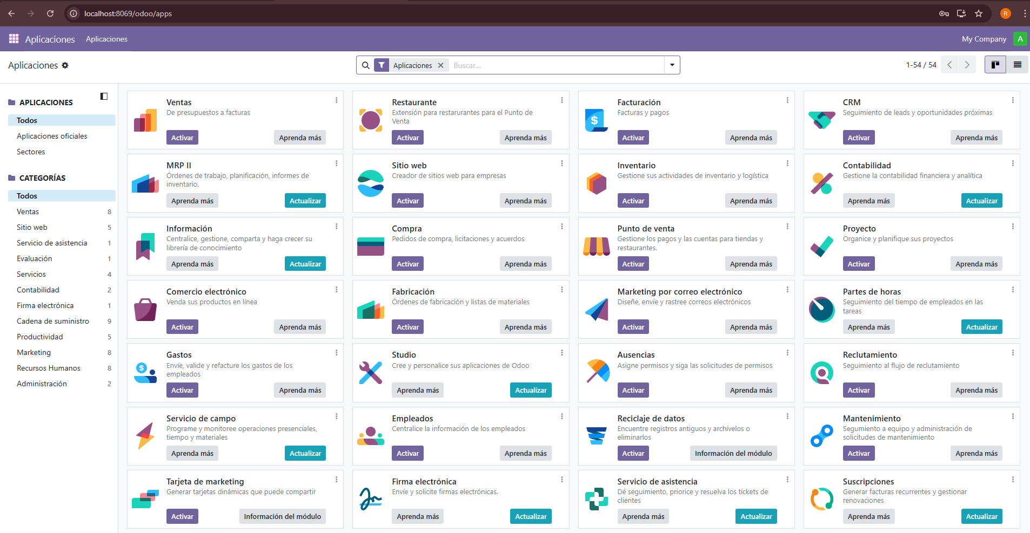
En este apartado tenemos todos los módulos que nosotros podemos instalar según nos convenga para nuestra situación, de nuevo en mi caso el cual es enfocado a GlobalPyme he tenido que instalar los siguientes módulos:
Ventas // Facturación // CRM // Conversaciones // Contactos // Calendario
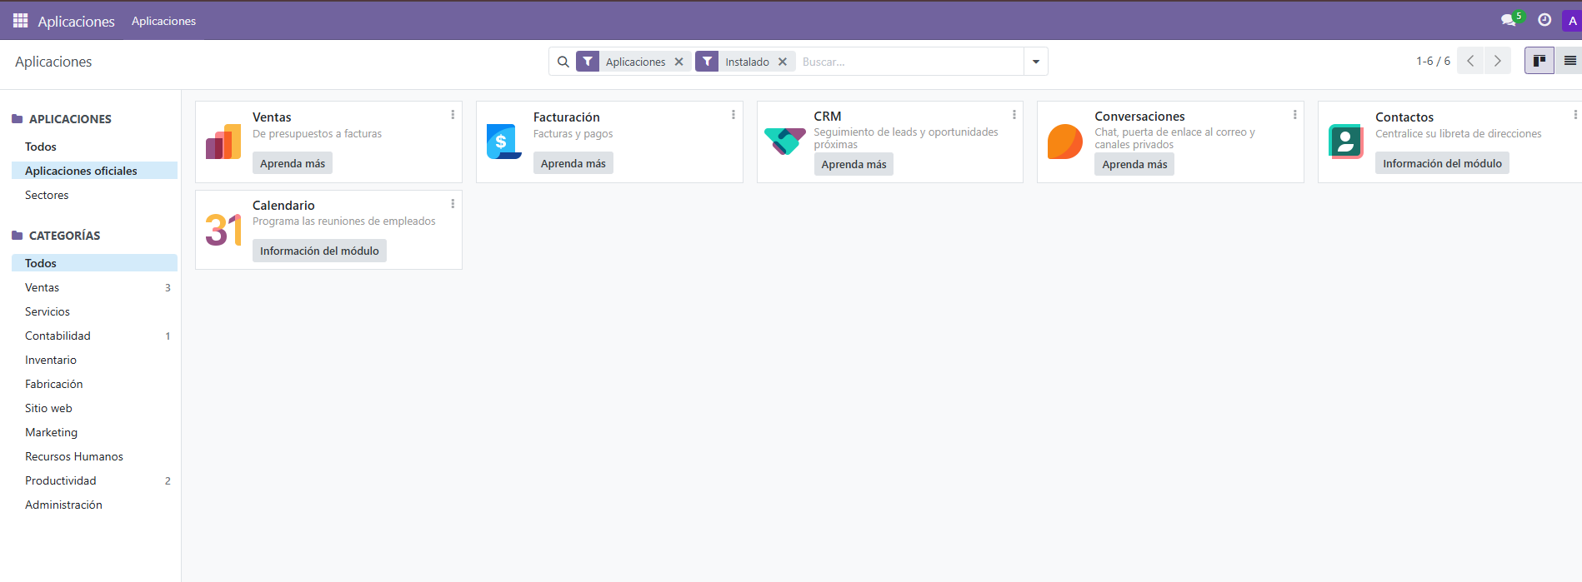
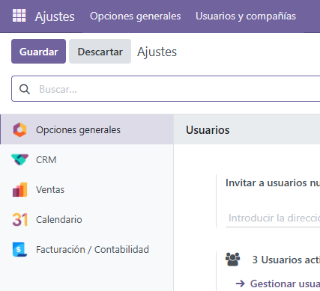
Luego de ello, cree la empresa de GlobalPyme. Para ello tenemos que irnos a la siguiente ruta dentro de nuestro entorno de Odoo. Clicaremos en los 9 cuadraditos chicos que forman uno más grande situados en la parte superior izquierda de la pantalla.

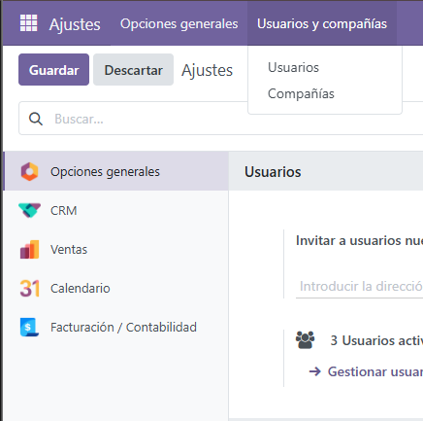
Y seleccionaremos <Ajustes>, ahora una vez que estemos dentro de ajustes lo que tenemos que hacer en clicar una sola vez en el apartado de Usuarios y compañías

Seleccionamos “Compañías” y le damos a Nuevo de nuevo esta justo debajo de los cuadraditos no es muy difícil de encontrarlo y una vez de le demos nos saldrá una especie de formulario para que tengamos que rellenar cada campo con nuestra información personalizada
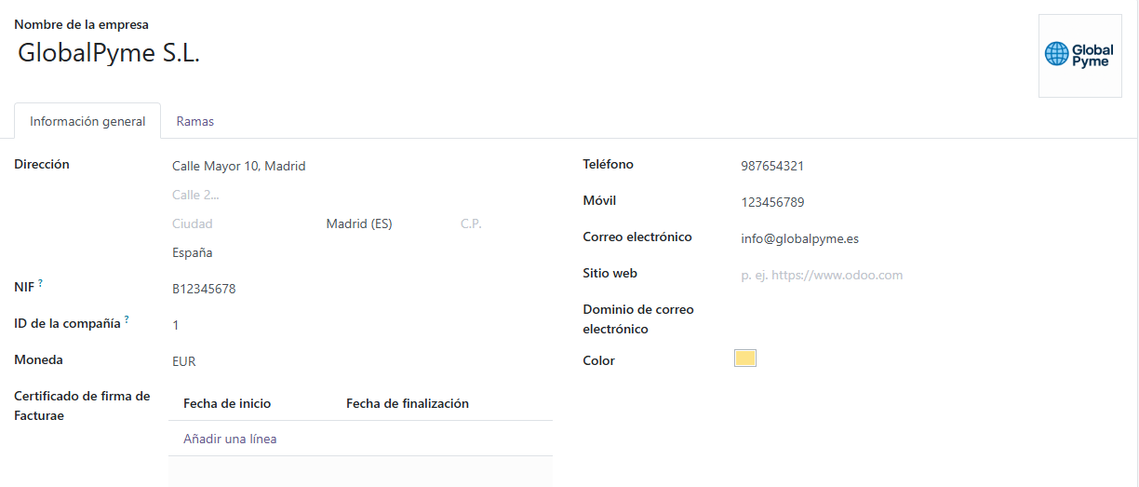
Yo en mi caso le modificado también la foto de perfil a la empresa eso lo hacemos cuando ponemos el cursor encima del recuadro donde tengo yo la foto de “Global Pyme” y saldrá editar y ya subid la foto que queráis poner.
Ahora pasaremos a la creación y configuración de lo que son los diferentes usuarios y roles que desarrollarán dentro del entorno.
Para ello exactamente igual que con compañías, pero en vez de compañías clicaremos en usuarios y nos saldrá esta interfaz en la que le tendremos que clicar en este enlace para que nos redireccione correctamente
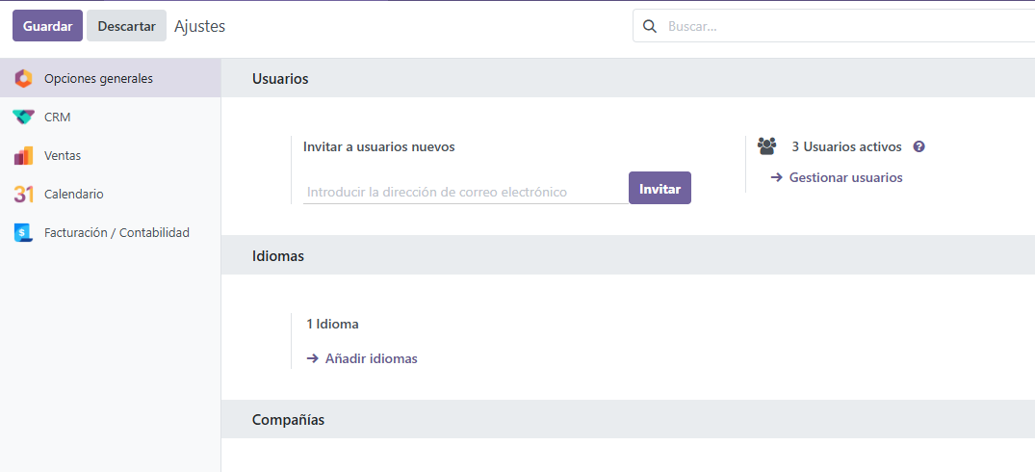
Una vez que hayamos clicado nos redirigirá a este otro apartado donde tenemos la posibilidad de crear y configurar los usuarios a nuestro gusto para ello clicaremos en Nuevo en el caso de que queramos crear un nuevo user o clicaremos en el nombre de un user en el caso de que le queramos modificar por ejemplo sus diferentes permisos.
(Rojo: Nuevo // Amarillo: Modificar)
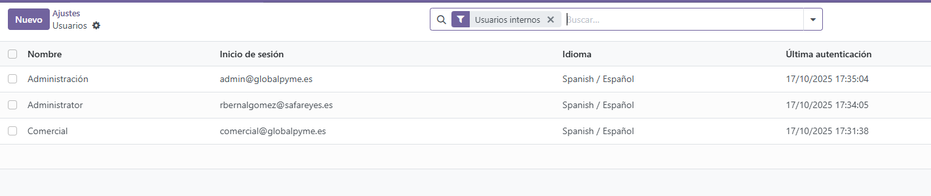
En tu caso tendrías que darle a lo que es crear uno nuevo pero como yo ya lo tengo creado pues lo que hago en enseñar los datos de los diferentes roles del entorno
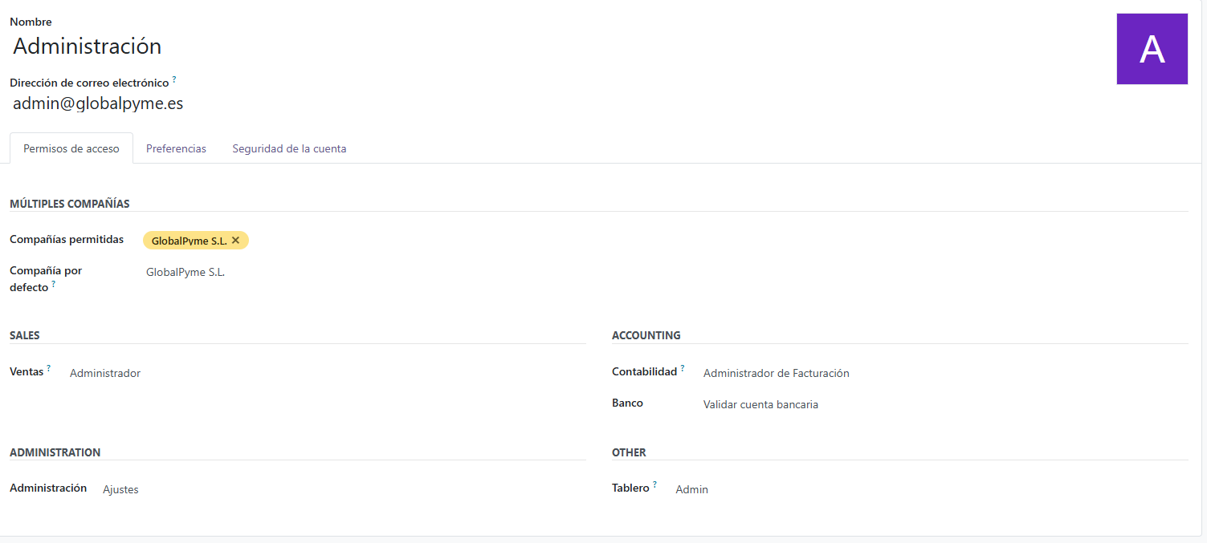

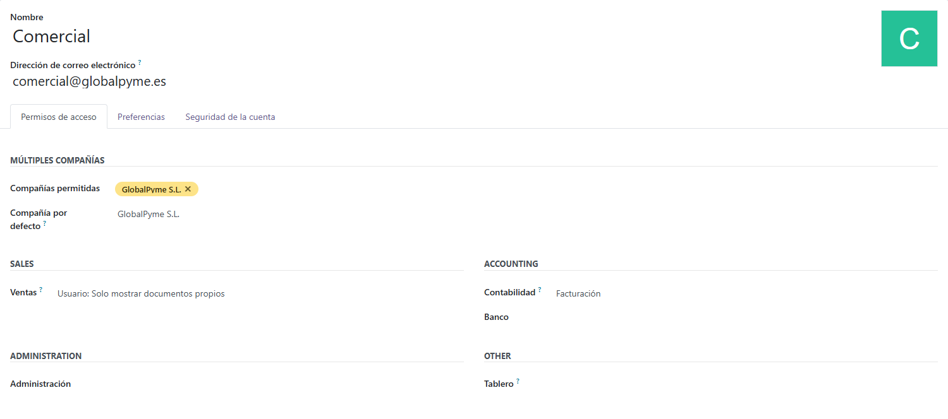
A continuación de haber creado lo que son los diferentes usuarios con sus diferentes roles lo que vamos a hacer es crear ahora pero el cliente en mi caso me lo he inventado. Para crear un cliente simplemente lo que haremos será irnos al apartado de Contactos y seleccionaremos crear uno nuevo yo en mi caso ya lo tengo creado y configuración con lo que simplemente voy a mostrar el client.
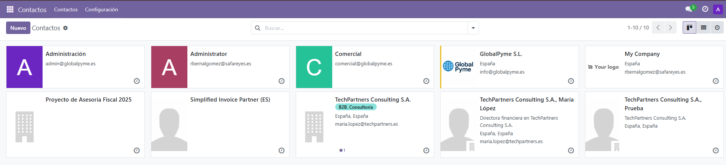
Entrando en el cliente de TechPartners esta es la configuración, a parte he añadido dos contactos uno real y otro de testing, en el caso de que queramos crear otro nuevo clicaríamos en “Añadir”.
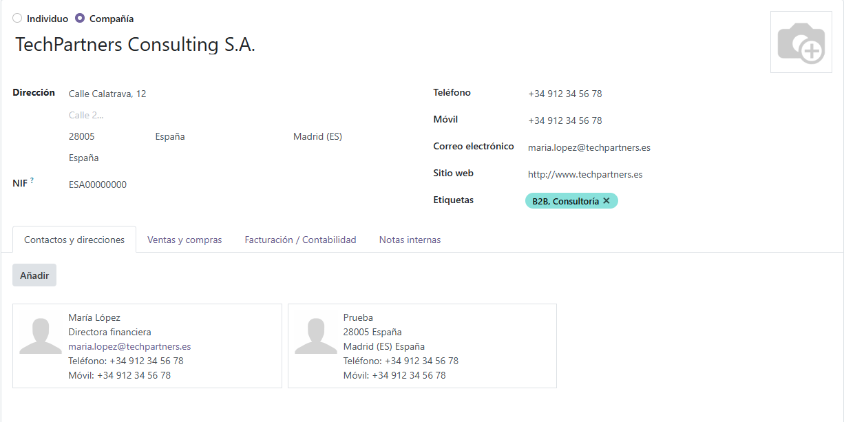
Una vez creado el cliente pasaremos a crear una oportunidad, para ello simplemente accederemos al módulo de CRM Nuevo
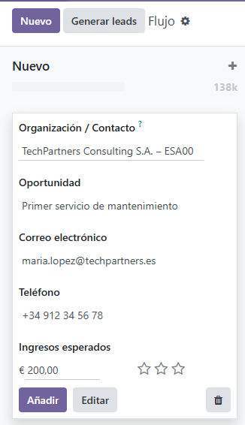
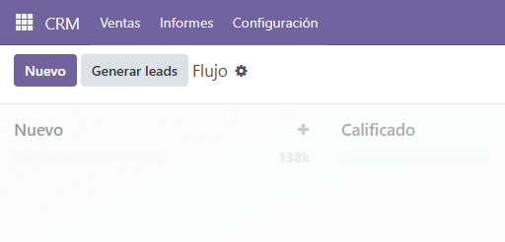
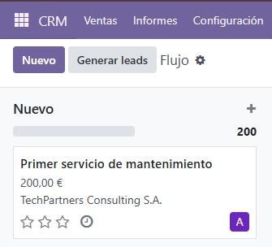
Una vez clicamos se despliega un mini formulario para que rellenemos los datos personales de la oportunidad en mi caso ya lo tenía, pero voy a hacer como si lo tuviera que crear

Ahora imaginemos que queremos crear una actividad con el cliente pues accederemos a la oportunidad creada. Y clicaremos en “Actividades”
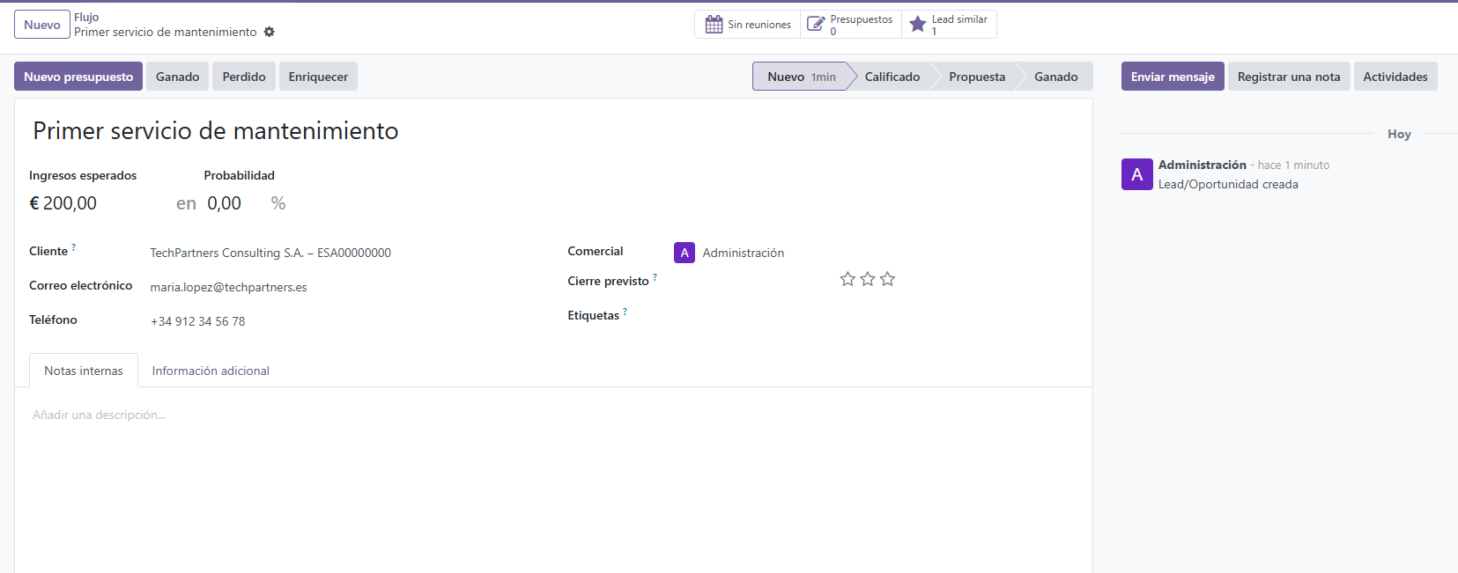
De nuevo nos saldrá un mini formulario y otra vez de nuevo rellenaremos los datos según nuestra necesidad. Una vez rellenado de daremos al botón inferior que dice “Programar”
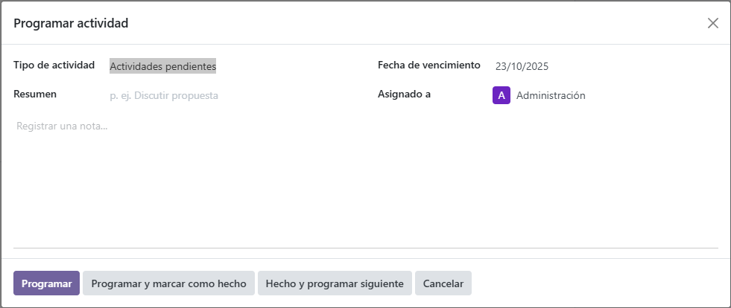
Y ya nos saldría la actividad planificada
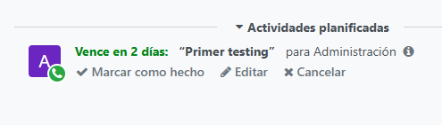
Ahora para generar la factura, nos dirigiremos a Facturación Nuevo
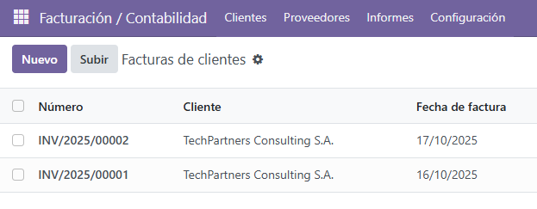
Para esto yo ya las tengo creadas por que ya lo he hecho entero, pero voy a volver a crearla para que se vea como se hace.
Una vez dado en Nuevo, nos sale otra vez de nuevo un formulario, lo rellenaremos de nuevo con nuestros datos en mi caso relacionado con los elementos creados anteriormente.
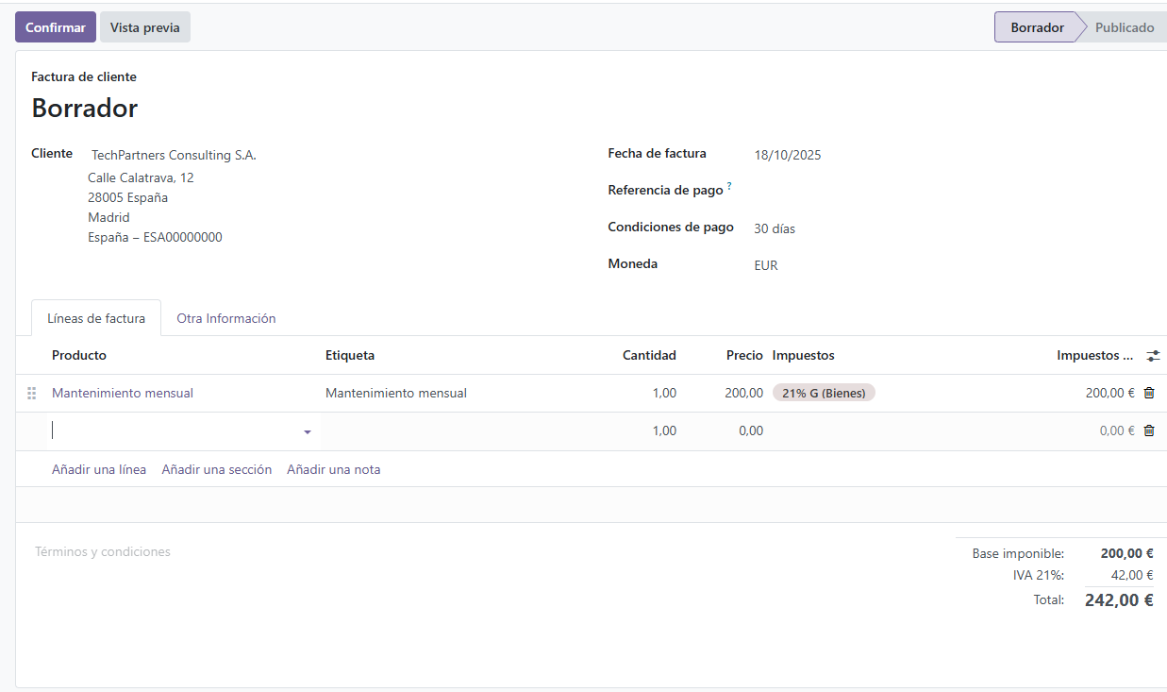
Una vez rellenados todos los campos lo que haremos será Confirmar la factura para ello en el botón que he remarcado de verde.
Ahora una vez confirmado nos salen diferentes operaciones para realizar desde enviar e imprimir hasta hacer el registro del pago. En el caso de la actividad lo único que se requería era tener impresa la factura, entonces le daré a “Enviar e Imprimir”.
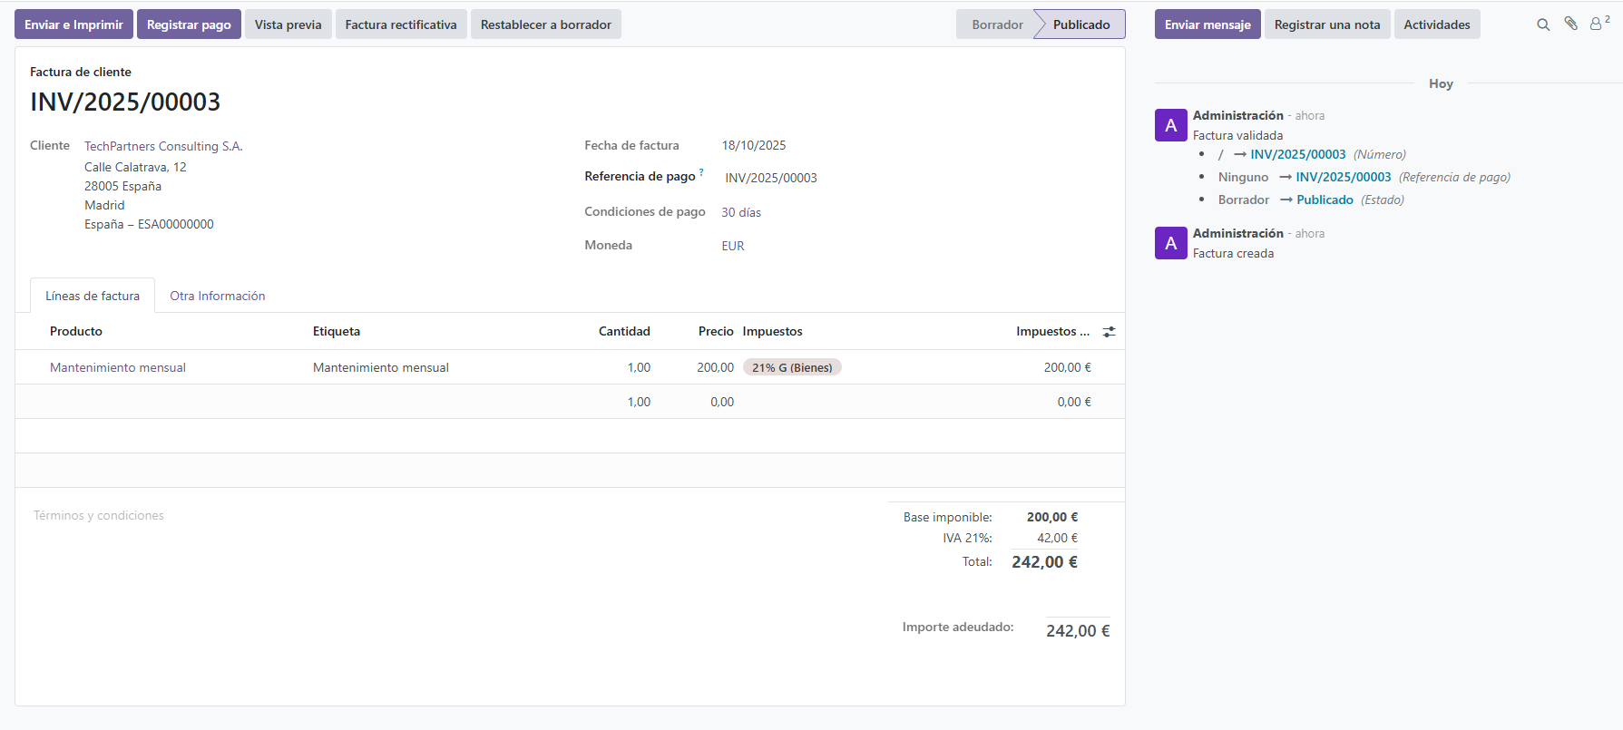

Todo esfuerzo tiene recompensa
Ahora viene la bromita que me ha tenido dos días sin poder terminar la actividad y es que tras una nueva actualización de Odoo las facturas se pueden firmar con Certificado Digital y para ello tenemos que desactivar la opción del EDI a la hora de enviar y descargar

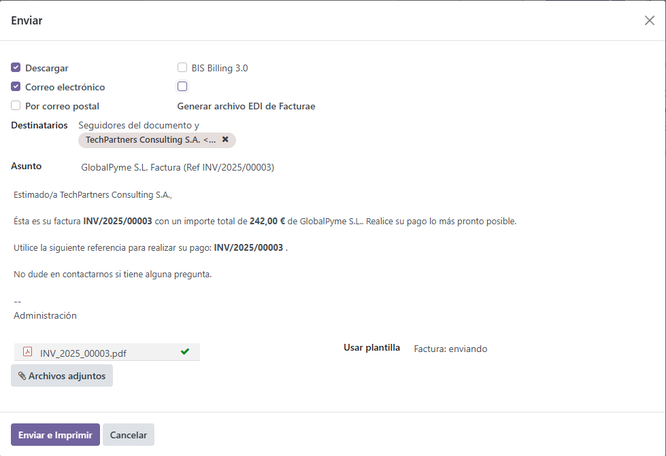
Y le damos a Enviar e Imprimir y ya estaría la actividad realizada tras muchísimo esfuerzo detrás la terminé
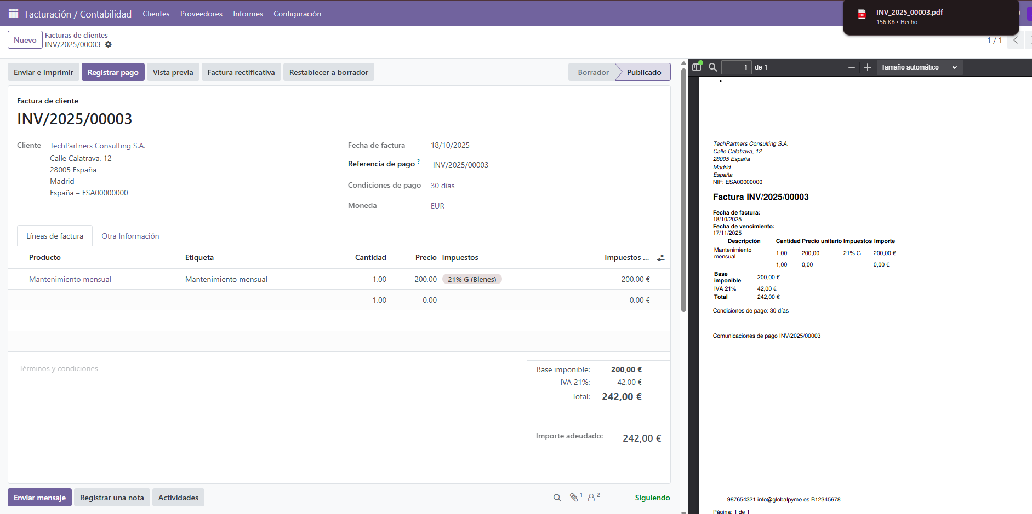

FastShop
Ahora mismo habiendo terminado lo que vendría a ser la primera parte de la actividad vamos a pasar a la segunda que es la de FastShop en este caso teníamos que hacer un sitio web en el que pudiéramos comprar, emitir facturas de compras y enviar los paquetes.
Los primeros pasos han sido muy similares a los realizados con GlobalPyme, en la línea de comandos he ejecutado varios comandos que han sido estos de aquí.
Lo primero que he ejecutado ha sido para posicionarme en la ruta de C:\
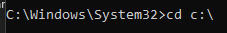
cd c:\

Vale ahora una vez posicionados en la raíz he creado una carpeta independiente para el entorno de “FastShop” con lo cual el comando para poder ejecutar esto ha sido este.
mkdir c:\odoo-proyectos\fastshop 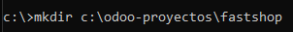
Ahora me he tenido que posicionar dentro de la carpeta que acabo de crear con lo cual ejecutamos este comando.
cd c:\odoo-proyectos\fastshop
Ahora estando aquí en esta ruta lo que he hecho ha sido crear el archivo docker-compose.yml. En este archivo lo que he incluido esta vez ha sido esto:
version: '3.1'

services:
web:
image: odoo:17.0
depends_on:
- db
ports:
- "8071:8069"
environment:
- HOST=db
- USER=odoo
- PASSWORD=odoo
volumes:
- fastshop-odoo-web:/var/lib/odoo
- ./addons:/mnt/extra-addons
- ./config:/etc/odoo
restart: always

db:
image: postgres:15
environment:
- POSTGRES_DB=postgres
- POSTGRES_USER=odoo
- POSTGRES_PASSWORD=odoo
volumes:
- fastshop-db-data:/var/lib/postgresql/data
restart: always

volumes:
fastshop-odoo-web:
fastshop-db-data:

Ahora una vez que hicimos con GlobalPyme lo guardamos de la carpeta de FastShop con el nombre de docker-compose.yml
Ahora ya creado este archivo ejecutaremos en la misma ruta que estábamos este comando docker-compose up -d
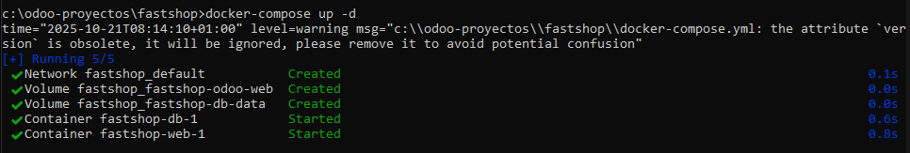
Ahora ya una vez hechos estos comandos ya tendríamos que tener creados en la interfaz de Docker el nuevo contenedor.
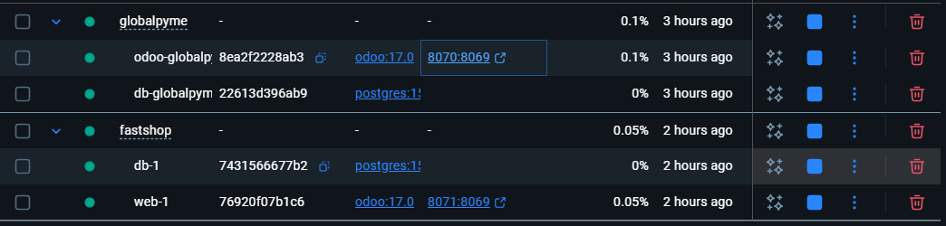
Ahora accederemos a crear la base de datos de FastShop a través del puerto que hemos configurado antes.

Personalizamos cada campo según necesitemos y ya le daremos al botón inferior que pone Create Database
Una vez creada tendremos que instalarnos los siguientes módulos todos ellos son necesarios y específicos para esta actividad
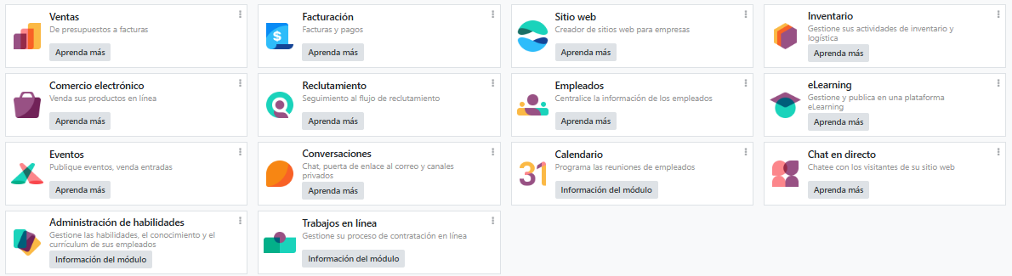
Por cierto, cuando instalamos el módulo de “Sitio Web” nos pedirá nuestros datos para que a la hora de que cree la página web automáticamente rellene los campos con los datos introducidos.
Yo por ejemplo me ha creado una página así,
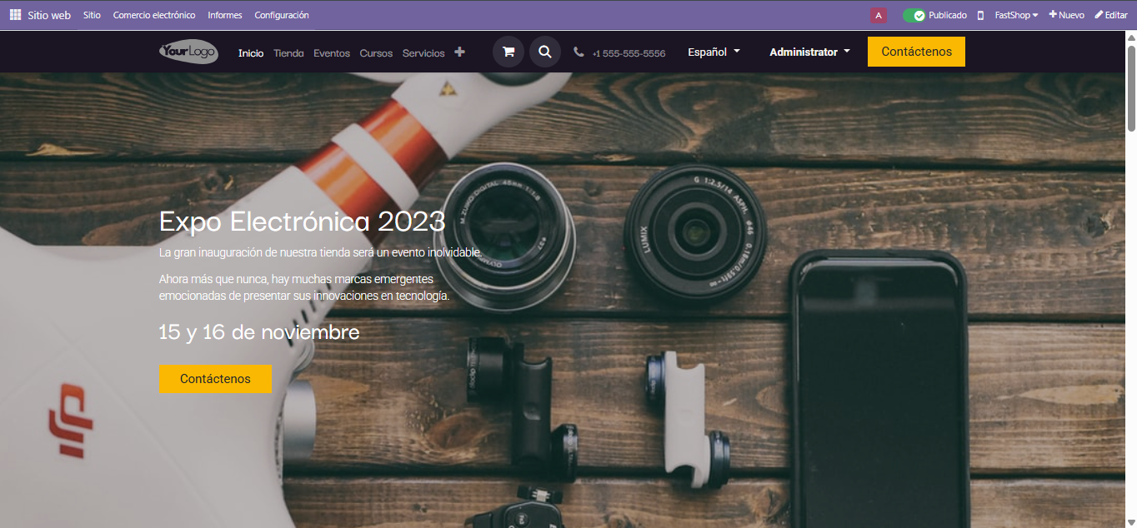

Ahora vamos a crear un producto para poner a la venta de la página web, para esto podemos crearlo de dos formas he hecho las dos, desde la misma página web y desde inventario. Desde en Inventario esto es lo que tengo.
Le damos a la sección de Productos
Y he creado tras darle al botón de Nuevo y haber introducido los datos pertinentes he creado estos productos
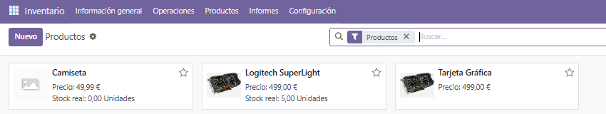
Luego para crearlo a través de la página web lo cual es mucho más cómodo tenemos que darle a +Nuevo
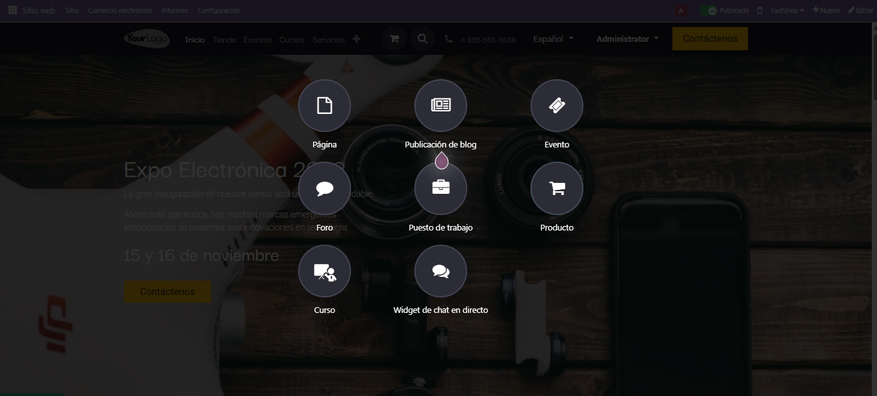
Y nos sale este mini formulario para poder crear específicamente el producto
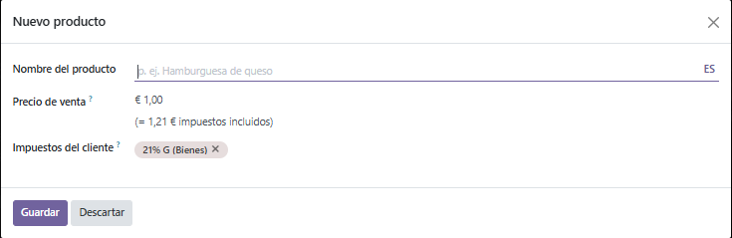
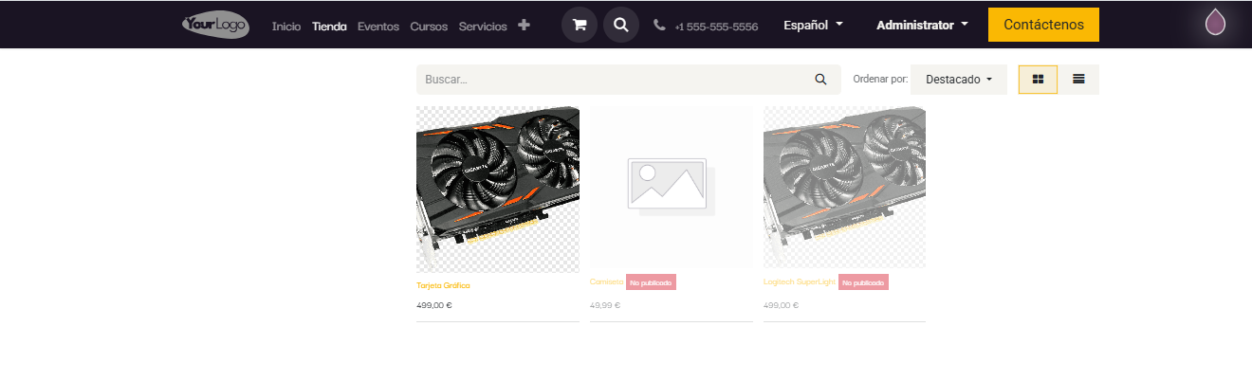
Ahora nos metemos dentro del producto y lo añadimos a la cesta
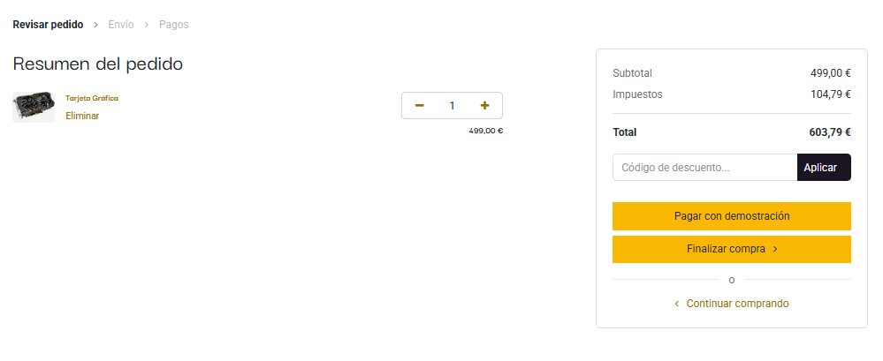
Ahora finalizamos compra la primera vez vas a tener que configurar tu dirección
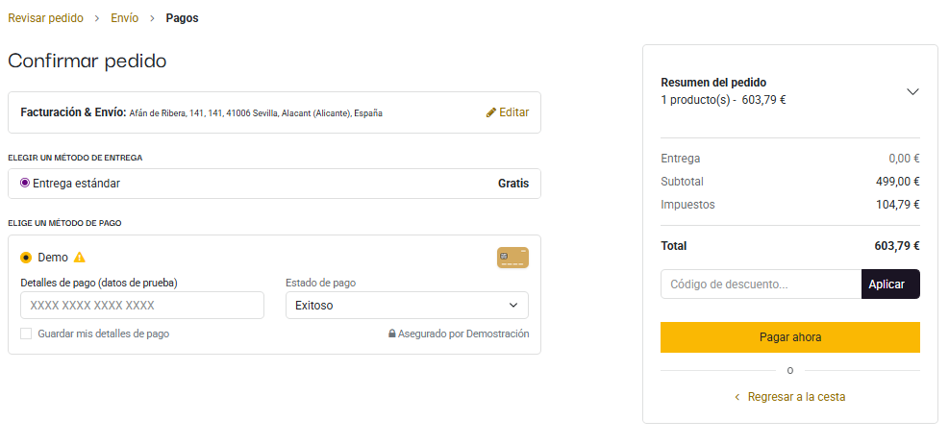
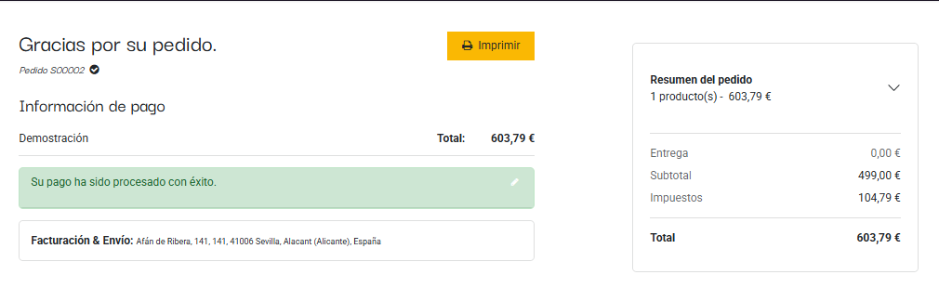
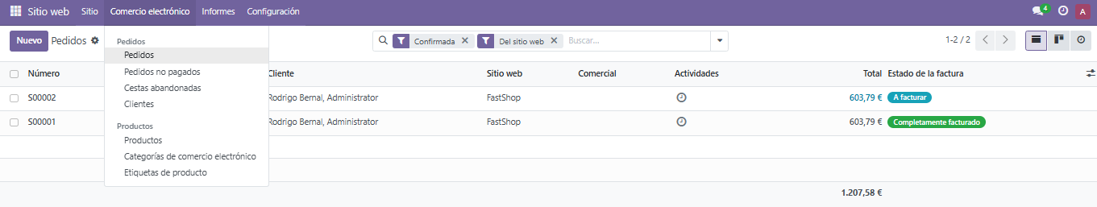
Y nos sale la tarjeta gráfica que acabo de comprar. 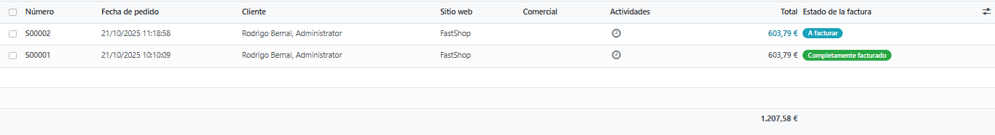
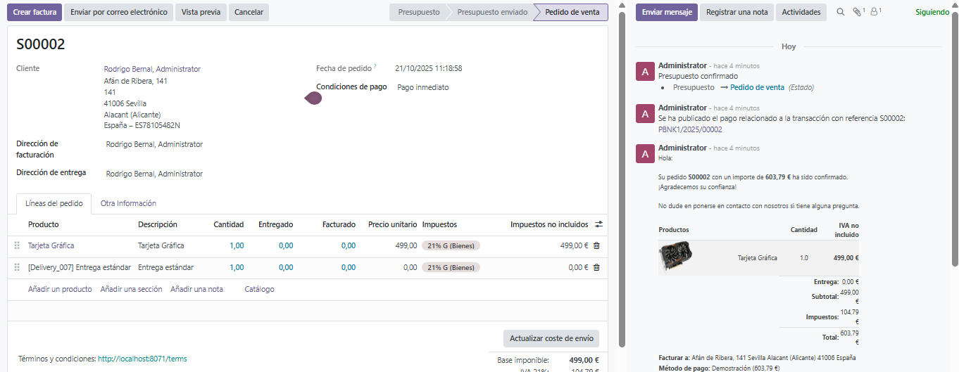
Ahora le damos a “Crear factura” lo que he hecho es meterme dentro del producto
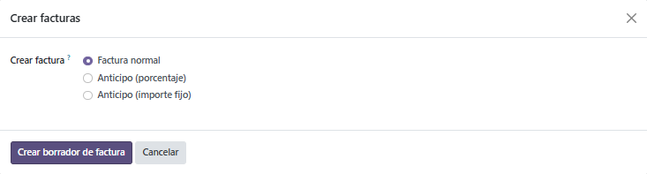
Le damos a crear borrador de factura
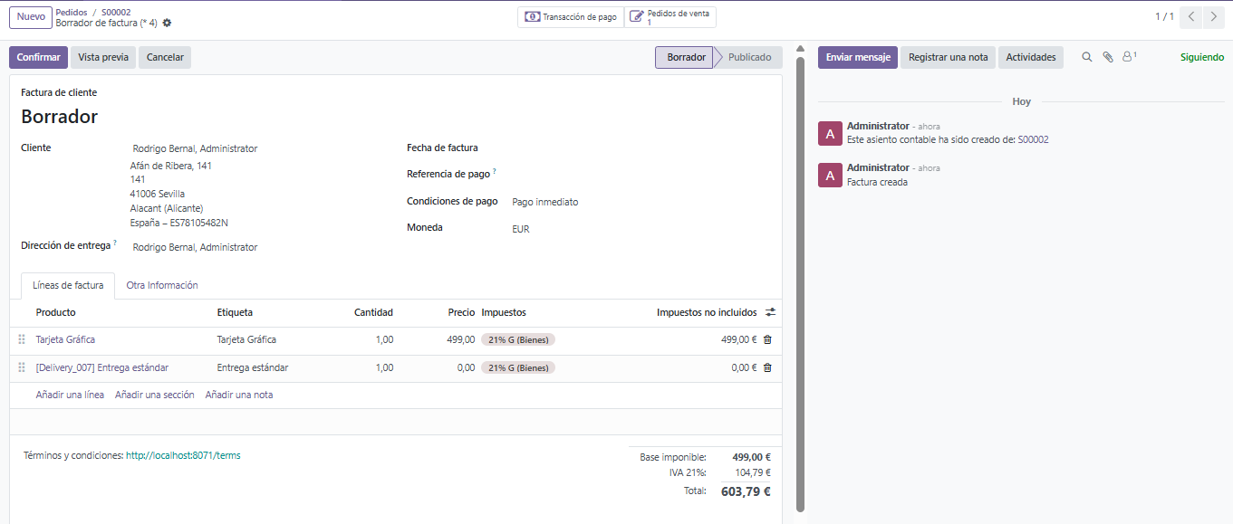
Le damos a Confirmar y Enviar e imprimir y ya estaría
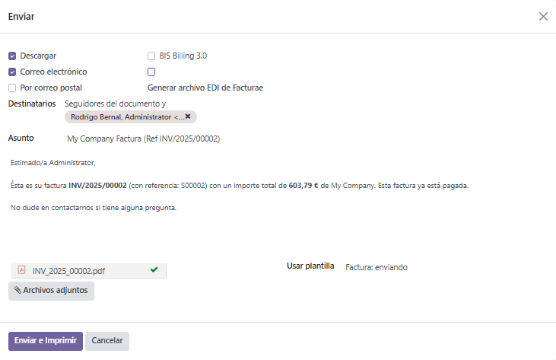
Ahora nos vamos a inventario y entramos en Órdenes de entrega
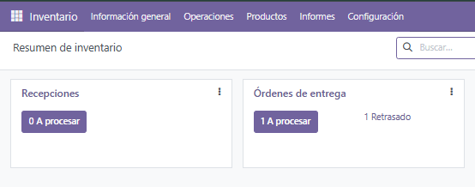
Ahora nos saldrá esto
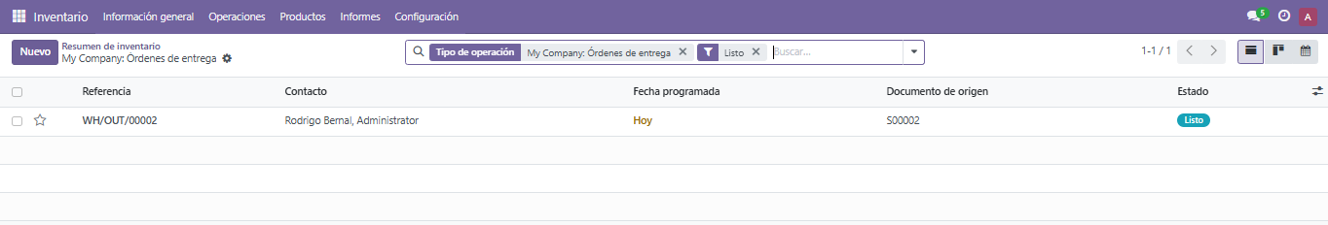
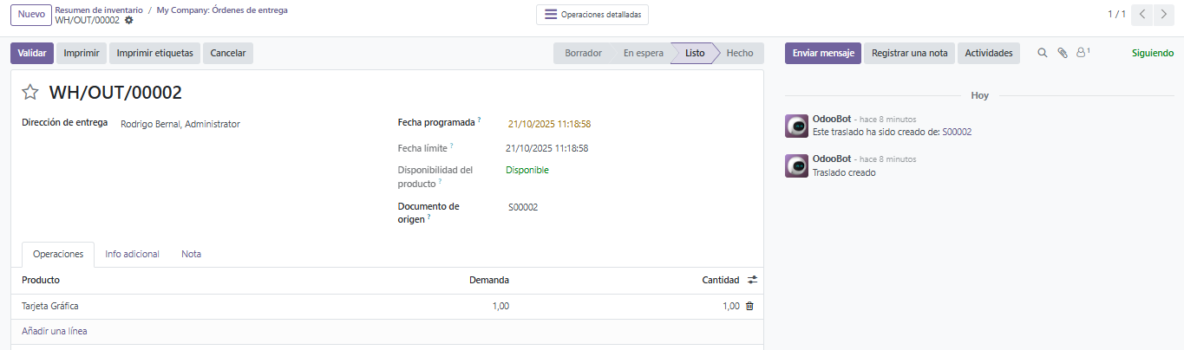
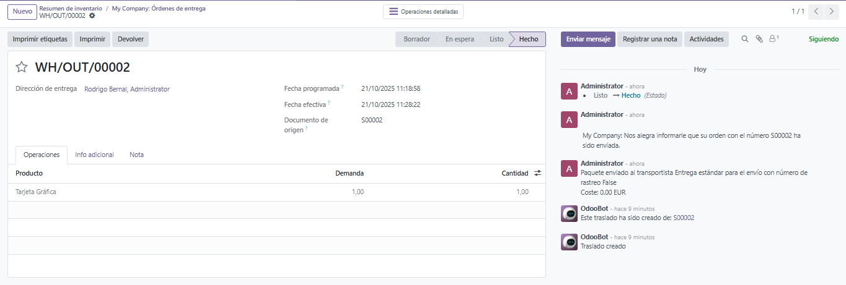
Una vez dado a Validar ya estaría terminada la actividad
Y ahora
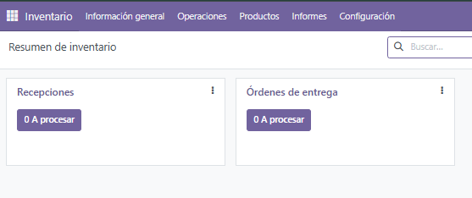

Y ya estaría terminada la actividad de FastShop también

